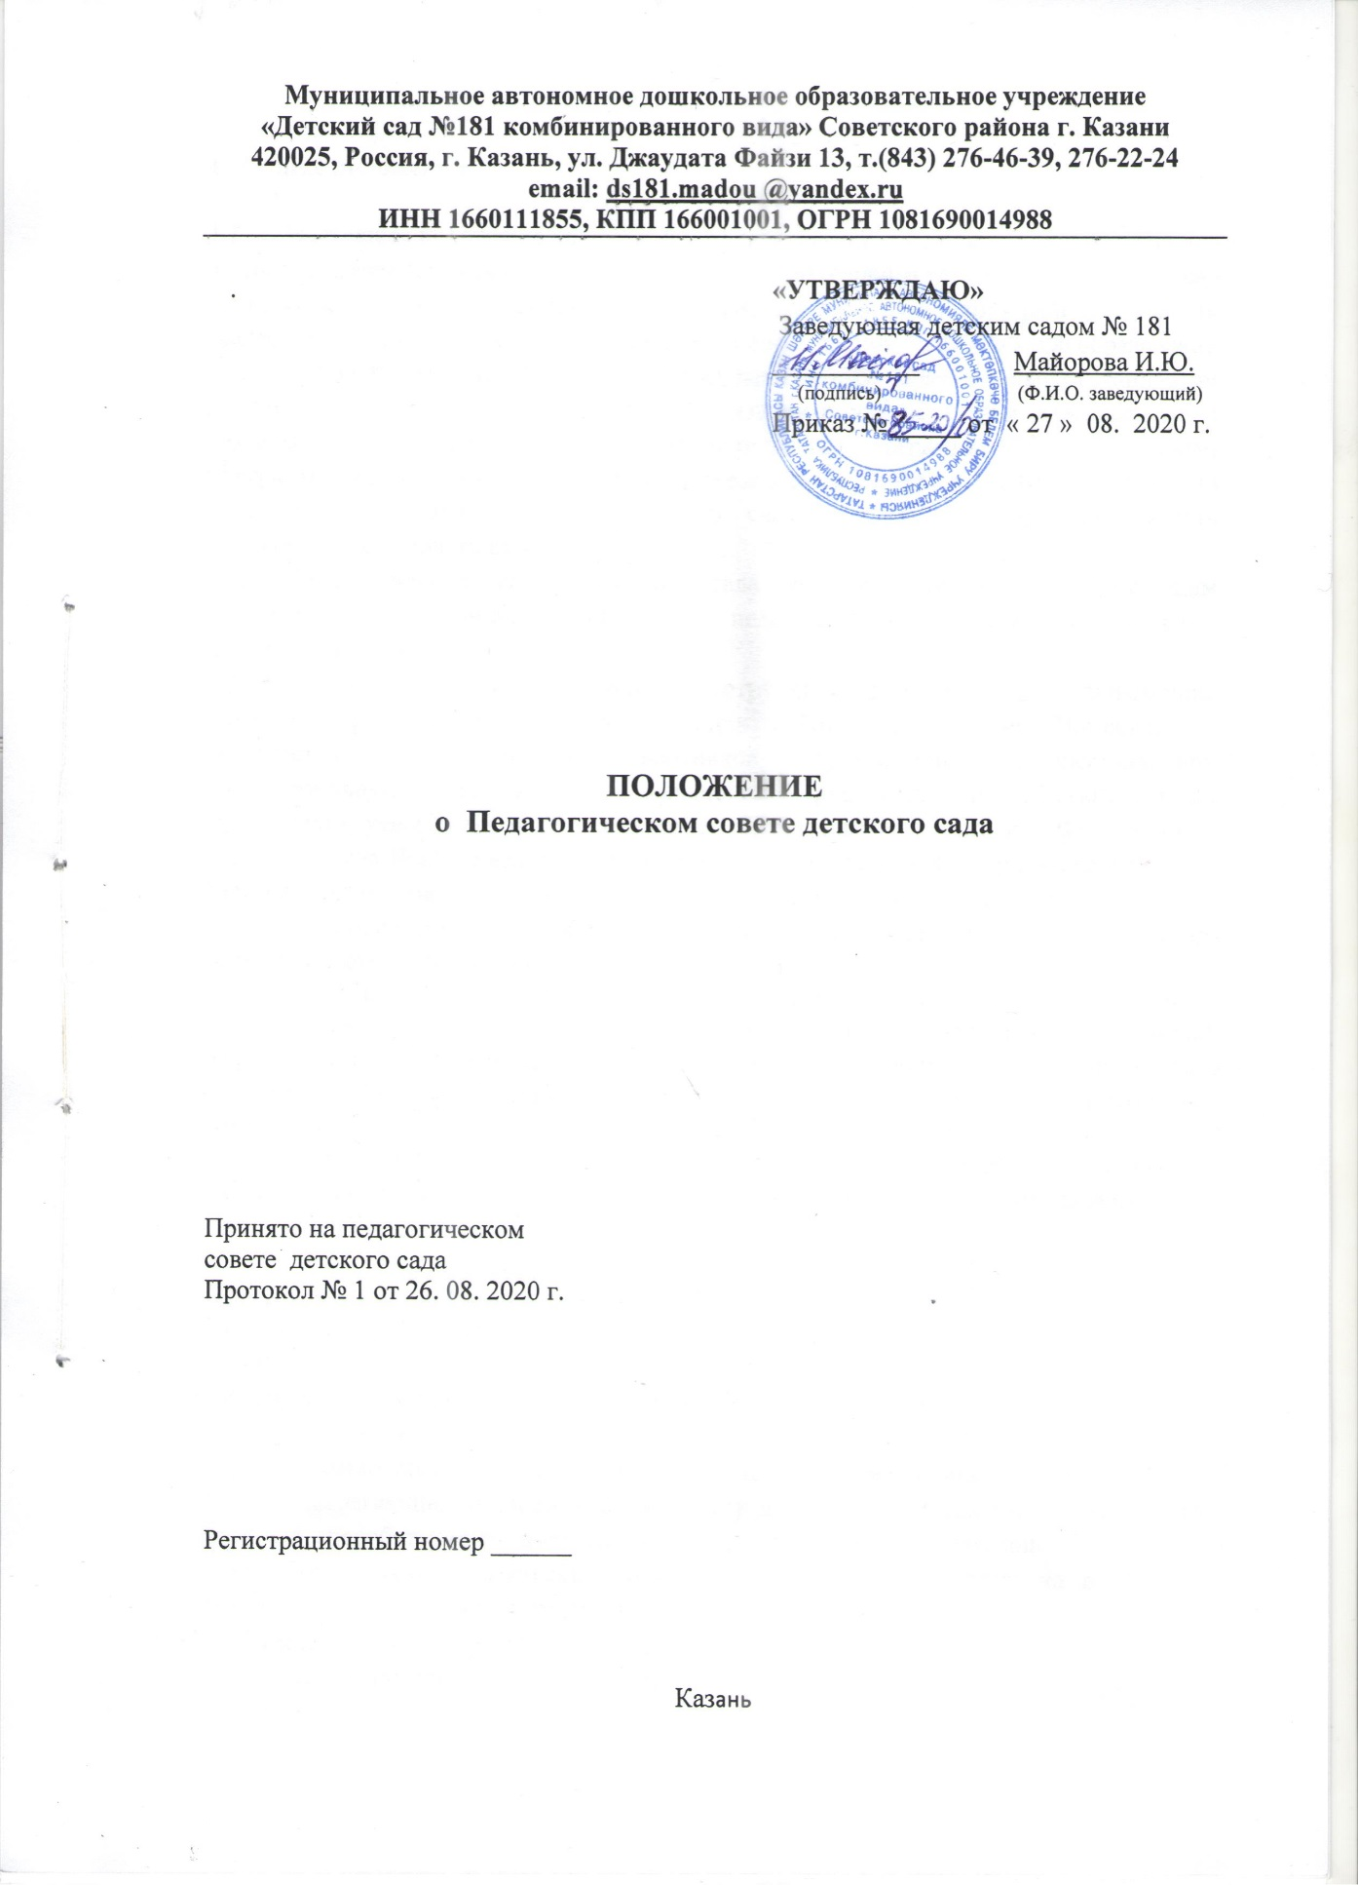

- Общие положения.

  - Настоящее положение является локальным нормативным актом, разработано для муниципального автономного дошкольного образовательного учреждения «Детский сад №181 комбинированного вида» комбинированного вида Советского района г. Казани (далее – детский сад) в соответствии с Федеральным законом № 273-ФЗ «Об образовании в Российской Федерации», Федеральным государственным образовательным стандартом дошкольного образования; «Порядком организации и осуществления образовательной деятельности по основным общеобразовательным программам образовательным программам дошкольного образования», утвержденным Приказом МОИН РФ 30 августа 201З года № 1014; Уставом детского сада и регламентирует деятельность Педагогического совета детского сада.
  - Педагогический совет детского сада является постоянно действующим коллегиальным органом объединяющий всех педагогических работников детского сада, включая совместителей.
  - Педагогический совет образуют сотрудники детского сада, занимающие должности педагогических и руководящих работников согласно Номенклатуре должностей педагогических работников организаций, осуществляющих образовательную деятельность„ должностей руководителей образовательных организаций; утвержденной постановлением Правительства Российской Федерации от 08.08.2013 года №67. Каждый педагогический работник с момента приема на работу до расторжения трудового договора является членом педагогического совета.
  - Педагогический совет избирает из своего состава председателя совета и секретаря сроком на один учебный год.
  - Заседания Педагогического совета являются открытыми: на них могут присутствовать представители всех групп участников образовательных отношений: родители (законные представители) воспитанников, представители учредителя детского сада, а также заинтересованные представители органов самоуправления, общественных объединений
  - Деятельность Педагогического совета регламентируется положением о Педагогическом совете, которое не противоречит действующему законодательству и настоящему Уставу.

- Задачи Педагогического совета.
  - Главными задачами Педагогического совета являются:
- организация образовательной деятельности педагогического коллектива;
- обеспечение преемственности основных образовательных программ дошкольного и начального общего образования;
- создание воспитательно – образовательных, коррекционно – развивающих и здоровьесберегающих условий в детском саду для всех участников образовательного процесса, способствующих полноценному развитию и социализации дошкольника;
- разработка системы мотивационных мероприятий, направленных на вовлечение педагогов в инновационную деятельность.
2.2. Компетенция педагогического совета
2.2.1. Педагогический совет определяет:
- основные направления образовательной деятельности детского сада, в том числе аспекты нововведений и инноваций, планируемых к реализации в детском саду;
- пути дифференциации, индивидуализации образовательного процесса, построения вариативного развивающего образования;
- направления и пути реализации федерального государственного образовательного стандарта дошкольного образования;
- пути реализации Программы Развития детского сада;
-на основе примерной Основной образовательной программы Основную образовательную программу детского сада;
- парциальные образовательные программы, методики, формы организации образовательной работы для использования в образовательном процессе;
- основные направления взаимодействия с родителями (законными представителями) воспитанников, в том числе образовательные проекты, реализуемые детским садом совместно с семьями воспитанников.
2.2.2. Педагогический совет осуществляет:
- информационно-аналитическую работу на основе анализа и реализации Основной образовательной программы дошкольного образования детского сада;
- анализ работы детского сада за учебный год по всем направлениям образовательной деятельности, для эффективной реализации Основной образовательной программы детского сада;
- изучение, обсуждение и выполнение нормативных правовых документов в сфере дошкольного образования;
- выбор средств обучения, в том числе игрового, спортивного, оздоровительного оборудования, инвентаря, необходимого для реализации Основной образовательной программы детского сада;
- изучение, выбор систем педагогической диагностики и рекомендаций, к использованию педагогическими работниками в своей деятельности;
- анализ результатов педагогической диагностики;
- анализ готовности детей к школьному обучению на этапе завершения ими дошкольного образования;
-сопровождение и поддержку родителей (законных представителей) в воспитании детей, охране и укреплении их здоровья, вовлечение семей в образовательную деятельность;
- контроль за условиями реализации Основной образовательной программы детского сада;
- контроль реализации своих решений, соблюдения локальных нормативных актов детского сада;
- организацию методической работы, в том числе участие в организации и проведении методических мероприятий;
2.2.3. Педагогический совет участвует:
- в разработке Программы Развития детского сада;
- в разработке Основной образовательной программы детского сада;
- в разработке различных программ и планов развития детского сада, в том числе долгосрочных, среднесрочных и краткосрочных;
- пути дифференциации, индивидуализации образовательного процесса, построения вариативного развивающего образования;
- направления и пути реализации федерального государственного образовательного стандарта дошкольного образования;
- в выборе парциальных образовательных программ, методик, форм организаций образовательной работы для использования в образовательном процессе детского сада;
- в определении основных направлений взаимодействия с родителями (законными представителями) воспитанников, в том числе образовательных проектов, реализуемые детским садом совместно с родителями (законными представителями) воспитанников;
- В разработке локальных нормативных актов детского сада, регламентирующих организацию образовательного процесса;
- в создании развивающей предметно-пространственной среды детского сада.
2.2.4. Педагогический совет рассматривает, заслушивает;
- отчет заведующей детским садом с анализом работы за учебный год;
- отчеты педагогических работников;
- доклады представителей организаций и учреждений, взаимодействующих с детским садом по вопросам образования;
- итоговые документы контрольно-надзорных органов о результатах контрольнонадзорных мероприятий,
2.2.5. Педагогический совет принимает:
- Программу Развития детского сада;
- Основную образовательную программу детского сада;
- Годовой план воспитательно-образовательной работы детского сада на учебный год;
- локальные нормативные акты детского сада, регламентирующие организацию образовательного процесса .
2.2.6. Педагогический совет принимает решения:
- о поддержании творческих поисков и экспериментальной работе педагогических работников;
- о награждении, поощрении педагогических работников детского сада, о представлении педагогических работников детского сада к награждению отраслевыми и ведомственными наградами;
- о создании временных творческих объединений с приглашением специалистов различного профиля.
- Права Педагогического совета.
3.1. В соответствии со своей компетенцией установленной настоящим положением, Педагогический совет имеет право:
-обращаться к администрации детского сада, коллегиальным органам управления детского сада и получать информацию по результатам рассмотрения обращений;
- приглашать на свои заседания квалифицированных специалистов для получения методической информации по определенной теме (консультации, мастер-классы, семинары, всеобуч и т.д.);
- разрабатывать локальные нормативные акты детского сада, регламентирующие организацию образовательного процесса;
- разрабатывать Программу Развития детского сада, Основную образовательную программу детского сада на основе Примерной Основной образовательной программы;
- вносить изменения содержания документа, разрабатываемых и принимаемых Педагогическим советом в соответствии с законодательством;
-давать разъяснения и принимать меры по рассматриваемым обращениям, по соблюдению локальных актов детского сада;
- рекомендовать разработки педагогических работников детского сада к публикации;
-рекомендовать работникам детского сада в прохождении курсов повышения квалификации по определенным темам;

- рекомендовать работникам детского сада к повышению категорийного уровня;
-рекомендовать представителей детского сада для участия в профессиональных конкурсах.

- Ответственность Педагогического совета.
  - Педагогический совет несет ответственность за:
- за соблюдение в процессе осуществления деятельности законодательства Российской Федерации в сфере образования;
-в соответствии принятых решений действующему законодательству и локальным нормативным актам детского сада;
- качественные и своевременное выполнение планов и решений, в том числе направленных на совершенствовании деятельности детского сада;
-педагогическую целесообразность выбора педагогических методик, форм, средств и методов организации образовательного процесса;
- создание благоприятных условий развития детей в соответствии с их возрастными и индивидуальными особенностями;
- осуществление контроля за условиями реализации Основной образовательной программы детского сада;
- квалифицированную и объективную оценку деятельности детского сада;
-выполнение плана своей работы, результата своей профессиональной деятельности.

5. Регламент работы Педагогического совета
5.1. Педагогический совет проводится не реже 4 раз в течении учебного года. При необходимости проводится внеплановые Педагогические советы.
5.2. Тематика заседаний Педагогического совета включается в годовой план работы образовательной деятельности детского сада с учетом целей и задач работы детского сада и утверждается на первом в учебном году заседании Педагогического совета.
5.3. Работой Педагогического совета руководит председатель педагогического совета.
5.4. Время, место и повестка дня заседания Педагогического совета сообщается не позднее чем за две недели до его проведения с целью подготовки каждого педагога к обсуждению темы и обнародуется секретарем Педагогического совета на информационном стенде детского сада для педагогических работников.
5.5. Решения Педагогического совета принимаются открытым голосованием простым большинством голосов. Решения считаются правомочными, если на заседании Педагогического совета детского сада присутствовала не менее 2/3 состава, и считаются принятыми, если за решение проголосовало более половины присутствовавших на заседании.
5.6. Решение Педагогического совета после утверждения заведующей детским садом становятся обязательным для выполнения всех сотрудников детского сада.
5.7. Организацию выполнения решений Педагогического совета осуществляет председатель Педагогического совета детского сада и ответственные лица, указанные в решении Педагогического совета.
5.8. Результаты этой работы сообщаются всем участникам Педагогического совета на последующих его заседаниях.

6.Делопроизводство Педагогического совета.
6.1. Заседания Педагогического совета оформляются протоколом;
6.2. Протокол составляется не позднее 5 дней после его завершения. В протоколе указываются:
- дата проведения Педагогического совета;
- количественное присутствие (отсутствие) участников Педагогического совета;
- приглашенные лица (ФИО, должность);
-вопросы повестки дня;
- выступающие лица;
-ход обсуждения вопросов;
- предложения, рекомендации и замечания участников Педагогического совета и приглашенных лиц;
- количество голосов, поданных «за» , «против» и «воздержался» по каждому вопросу поставленному на голосовании;
-решений педагогического совета.
6.3. Протоколы подписываются Председателем и секретарем Педагогического совета.
6.4. Нумерация протоколов ведется от начала учебного года. Протоколы печатаются на бумаге А4, нумеруется постранично, прошнуровывается, скрепляется подписью заведующего и печатью детского сада.
6.5. Протоколы педагогического совета включаются в номенклатуру дел детского сада.

7.Заключительные положения
7.1. Положения принимаются решением Педагогического совета.
7.2. Положение подлежит изменению и дополнению по усмотрению детского сада, в связи с вступлением в силу закона или другого нормативного правового акта.
7.3. Положение может быть изменено или дополнено только принятием новой редакцией Положения в полном объеме путем утверждения нового.
7.4. Срок действия положения не органичен.

